RAPPORT TECHNIQUE
Étude et choix d'un outil de gestion des tests
Application au projet PFETracker
Projet : PFETracker — Plateforme de suivi des Projets de Fin d'Études
Réalisé par : Nour Fatnassi , Houssem Zaier & Fatma Hassine
Établissement : ENICarthage
Filière / Niveau : Génie informatique, 3ème année

Table des matières
1. Introduction et description du projet 3
1.1 Contexte général 3
1.2 Architecture technique 3
1.3 Organisation fonctionnelle en modules 3
1.4 Problématique adressée 4
1.5 Besoins fonctionnels par module 4
1.6 Acteurs concernés 4
2. Étude des outils de gestion des tests 5
2.1 Démarche d'évaluation 5
2.2 Présentation des outils étudiés 5
3. Étude comparative 6
4. Choix de l'outil et justification 7
4.1 Outil retenu 7
4.2 Justification détaillée 7
4.3 Pourquoi pas les autres outils 7
4.4 Synthèse : pourquoi Kiwi TCMS l'emporte face à chaque concurrent 8
5. Installation de l'outil retenu (Kiwi TCMS) 9
5.1 Prérequis 9
5.2 Récupération des fichiers officiels 9
5.3 Lancement des conteneurs 9
5.4 Première connexion 9
6. Intégration des exigences du projet dans l'outil 11
6.1 Création du produit et des versions 11
6.2 Catalogue complet des exigences fonctionnelles 11
6.3 Guide pas-à-pas : introduire une exigence dans Kiwi TCMS 16
6.4 Plans de test : niveaux, types et modèle de plan 19
7. Conclusion 20

1. Introduction et description du projet

1.1 Contexte général
PFETracker est une plateforme web de gestion et de suivi de bout en bout des Projets de Fin d'Études (PFE). Elle permet de coordonner l'ensemble des acteurs impliqués — étudiants, encadrants, responsables de département, directeur des stages et service des stages — autour d'un même espace de travail, depuis l'attribution du sujet jusqu'au suivi détaillé de l'avancement (sprints, tâches, jalons, livrables, réunions et communication).

1.2 Architecture technique
Le système repose sur une architecture client-serveur classique :
Backend : Java 17 / Spring Boot 3.2, avec Spring Security et authentification par jetons JWT, Spring Data JPA pour la persistance, et Spring WebSocket (STOMP) pour la messagerie et les notifications temps réel.
Base de données : MySQL.
Frontend : React 18 avec TypeScript, construit avec Vite, interface basée sur des composants Radix UI / MUI.
Intégrations externes : génération de liens de réunion via l'API Google Calendar, export de rapports au format Excel (Apache POI) et PDF (OpenPDF).

1.3 Organisation fonctionnelle en modules
Le projet est structuré en trois modules fonctionnels, ce qui a une incidence directe sur la manière dont les cas de test doivent être organisés dans l'outil de gestion des tests :
Module | Responsabilité | Fonctionnalites principales
Module 1 – Administration | Gestion des utilisateurs, des rôles, des invitations et de la sécurité d'accès | Creation et validation des comptes, gestion des roles et des departements, affectation encadrant-etudiant, journalisation des actions sensibles
Module 2 – Suivi du PFE | Suivi opérationnel du projet : sprints, tâches, jalons, livrables, import de sujets, assistance IA | Creation et suivi du PFE, jalons, taches, livrables, sprints, calcul automatique de la progression, detection intelligente des retards
Module 3 – Communication & pilotage | Messagerie, réunions, commentaires, notifications et tableaux de bord décisionnels | Messagerie, commentaires, notifications configurables, planification de reunions avec generation de liens Google Meet, tableaux de bord par role

Pourquoi ce contexte importe pour le choix de l'outil : un système multi-rôles organisé en trois modules distincts, avec des règles de sécurité et d'accès propres à chacun, exige une gestion des tests structurée (par produit, par version, par catégorie) et une traçabilité claire entre les exigences du cahier des charges et les cas de test associés. C'est le critère central de l'étude qui suit.

1.4 Problématique adressée
Avant PFETracker, le suivi d'un Projet de Fin d'Études reposait sur des outils disparates : échanges par email, messageries instantanées, documents partagés, sans espace centralisé. Cela génère plusieurs difficultés concrètes : absence de traçabilité des échanges et des décisions, impossibilité pour un encadrant de suivre plusieurs étudiants sur une vue unique, absence d'outil de supervision pour l'administration à l'échelle d'un département, impossibilité pour le directeur des stages de comparer les départements entre eux, et aucun mécanisme automatique pour détecter un retard ou une inactivité prolongée.

1.5 Besoins fonctionnels par module
Module 1 : permettre à chaque acteur (étudiant, encadrant, responsable de département, directeur des stages, service des stages, administrateur) de disposer d'un compte sécurisé, avec une validation contrôlée par le responsable de département, une isolation stricte des données par département, et une vue adaptée à son rôle.
Module 2 : structurer le travail de l'étudiant en jalons, tâches et sprints avec un objectif clair, permettre le dépôt de livrables versionnés, calculer automatiquement une progression fiable, et alerter automatiquement en cas de retard ou d'inactivité prolongée.
Module 3 : permettre une communication directe et tracée entre étudiant et encadrant, la planification de réunions avec génération automatique d'un lien de visioconférence, un système de notifications configurable, et un tableau de bord adapté à chaque rôle pour piloter l'avancement.

1.6 Acteurs concernés
Six catégories d'acteurs interagissent avec le système : l'étudiant, l'encadrant, le responsable de département, le directeur des stages, le service des stages, et l'administrateur, chacun avec un périmètre d'accès distinct. Le détail complet des rôles et de leurs permissions est fourni dans le document dédié « Cahier des charges - PFETracker », section 2.

2. Étude des outils de gestion des tests

2.1 Démarche d'évaluation
Huit outils de gestion de cas de test (Test Case Management — TCM) ont été étudiés. L'évaluation s'appuie sur six critères : le coût, le mode d'hébergement, l'existence d'une dépendance à un outil tiers, la qualité de l'API pour l'automatisation, le niveau de maintenance actuel, et le public cible de l'outil.

2.2 Présentation des outils étudiés
TestLink — le plus ancien outil open-source de gestion de tests (PHP/MySQL). Conçu à l'origine comme alternative gratuite aux outils commerciaux : cas de test, plans, campagnes, suivi des exécutions.
Kiwi TCMS — outil open-source moderne (Python/Django), né pour succéder à TestLink avec une architecture actuelle, une API REST/RPC documentée, et une intégration native aux pipelines CI/CD (import de résultats JUnit/pytest).
Squash TM — outil open-source français (Henix, Java), axé sur la traçabilité exigences ↔ cas de test ↔ exécutions, très utilisé en entreprise et dans l'enseignement en France.
Zephyr Scale — extension de gestion de tests pour Jira, destinée aux équipes déjà équipées de Jira.
Xray — concurrent direct de Zephyr, également sous forme de plugin Jira, avec une intégration poussée aux tickets et à la CI.
TestRail — outil commercial (Gurock/Idera), SaaS ou on-premise, orienté équipes QA professionnelles avec reporting avancé prêt à l'emploi.
qTest — suite commerciale (Tricentis) pour grandes entreprises : gestion de tests, gestion d'exigences et intégration CI à grande échelle.
PractiTest — plateforme SaaS commerciale de gestion de tests de bout en bout, destinée aux équipes QA d'entreprise.

3. Étude comparative
Le tableau ci-dessous synthétise la comparaison des huit outils selon les six critères retenus.
Critère | TestLink | Kiwi TCMS | Squash TM | Zephyr / Xray | TestRail | qTest / PractiTest
Coût | Gratuit | Gratuit | Gratuit | Payant | Payant (essai gratuit) | Payant, élevé
Hébergement | Auto-hébergé (PHP) | Auto-hébergé (Docker) | Auto-hébergé (Java) | Nécessite Jira | SaaS / on-prem payant | SaaS
Dépendance externe | Aucune | Aucune | Aucune | Jira obligatoire | Aucune (mais payant) | Aucune (mais payant)
API / automatisation | Faible | Bonne (REST/RPC) | Correcte (module dédié requis) | Bonne (via Jira) | Bonne | Bonne
Maintenance (2026) | Quasi à l'arrêt | Active | Active | Active (commercial) | Active (commercial) | Active (commercial)
Public cible | Historique / académique | Équipes techniques, CI/CD | Grandes entreprises, exigences complexes | Équipes déjà sous Jira | PME / équipes QA | Grandes entreprises
Compatibilité versions / dépendances système | Fragile — nécessite PHP/MySQL anciens, mauvaise compatibilité PHP 8+ | Aucun souci — conteneurisé (Docker), versions figées et testées par l'éditeur | Correcte — JDK/Tomcat requis, mais image Docker officielle disponible | Gérée par Atlassian (liée à la version de Jira) | Aucun souci (SaaS) / gérée par l'éditeur (on-prem) | Aucun souci (SaaS)

Point technique complémentaire — compatibilité des versions : La documentation officielle de TestLink recommande MySQL 5.5.16 (minimum MySQL 4.x) et un support PHP allant de PHP 5.x à PHP 7.4 — des versions vieilles de plus de dix ans, jamais validées avec MySQL 8, qui a changé son plugin d'authentification par défaut (caching_sha2_password) et durci ses modes SQL stricts. Installer TestLink sur un environnement moderne (MySQL 8 par défaut) expose donc à des erreurs de connexion ou de requêtes SQL, sauf à reconfigurer manuellement le serveur en mode de compatibilité (mysql_native_password) — un bricolage supplémentaire. Kiwi TCMS ne présente pas ce risque : étant distribué officiellement via Docker, l'ensemble de ses dépendances (Python, Django, base de données) est figé et testé à l'intérieur du conteneur par l'éditeur, indépendamment des versions installées sur la machine hôte.

4. Choix de l'outil et justification

4.1 Outil retenu
Outil choisi : Kiwi TCMS. Kiwi TCMS est l'outil de gestion des tests retenu pour le projet PFETracker.

4.2 Justification détaillée
Gratuit et open-source : aucun coût, pas de limite d'essai susceptible d'expirer avant la fin du projet.
Aucune dépendance externe : contrairement à Zephyr/Xray, aucun outil tiers (Jira) n'est requis.
Léger à déployer : installation en une commande via Docker Compose, contrairement à Squash TM (serveur Java/Tomcat à configurer) ou aux suites SaaS d'entreprise.
Activement maintenu : contrairement à TestLink, dont le développement est quasiment à l'arrêt.
API REST/RPC scriptable : permet de relier directement les futurs tests automatisés (JUnit côté backend) à l'outil, sans module supplémentaire lourd — contrairement à Squash TM qui nécessite un module séparé (Squash AutoM8) pour ce lien.

4.3 Pourquoi pas les autres outils
Zephyr Scale et Xray — outils très complets, mais tous deux sont des extensions Jira. Sans instance Jira déjà en place dans le projet, il faudrait d'abord déployer et financer Jira, puis ajouter le plugin (lui-même payant au-delà d'un petit nombre d'utilisateurs) : coût et dépendance en cascade injustifiables pour un projet académique.
TestRail — outil solide et répandu en entreprise, mais SaaS payant dès la fin de la période d'essai (30 jours) : la solution ne survivrait pas à la durée du projet.
qTest / PractiTest — suites « entreprise » avec tarification par utilisateur, conçues pour des équipes QA de plusieurs dizaines de personnes avec des workflows d'approbation complexes : disproportionnées pour une petite équipe projet.
TestLink — référence historique, mais développement quasiment à l'arrêt, interface datée, et nécessite une pile PHP/MySQL distincte de la pile Java/React du projet, sans bénéfice technique en contrepartie. À cela s'ajoute un problème concret decompatibilité de versions: conçu pour d'anciennes versions de PHP, son support de PHP 8+ est incertain, ce qui imposerait de maintenir une version PHP obsolète spécifiquement pour cet outil — un risque que Kiwi TCMS élimine grâce à sa distribution Docker officielle, où toutes les versions sont figées dans le conteneur.
Squash TM — concurrent sérieux, très bon sur la traçabilité exigences/tests, mais plus lourd à installer (serveur d'application Java) et dont le lien avec des tests automatisés passe par un module supplémentaire (Squash AutoM8), plus complexe à mettre en œuvre qu'un simple appel API pour un projet de cette taille.

4.4 Synthèse : pourquoi Kiwi TCMS l'emporte face à chaque concurrent
Concurrent | Sa force | Sa limite pour ce projet | Pourquoi Kiwi TCMS l'emporte ici
TestLink | Historique, connu dans le milieu académique | Stack PHP/MySQL obsolète (MySQL 5.5.16 recommandé), incompatible avec un environnement moderne sans bricolage | Aucune contrainte de version : tout est figé et testé dans le conteneur Docker officiel
Squash TM | Meilleure traçabilité exigences ↔ tests du marché | Serveur Java/Tomcat à configurer ; lien avec les tests automatisés via un module séparé (Squash AutoM8) | Installation en une commande ; API REST directement exploitable sans module supplémentaire
Zephyr Scale / Xray | Intégration très poussée avec les tickets et la CI | Nécessitent Jira, absent du projet ; coût de licence dès que l'équipe dépasse quelques utilisateurs | Fonctionne seul, sans aucun outil tiers à acheter ou déployer au préalable
TestRail | Reporting prêt à l'emploi, très ergonomique | Payant dès la fin de l'essai de 30 jours — ne couvre pas la durée d'un PFE | Gratuit indéfiniment, sans date d'expiration
qTest / PractiTest | Très complet pour de grandes équipes QA | Tarification par utilisateur/mois, workflows conçus pour des dizaines de testeurs | Dimensionné pour une petite équipe projet, sans surcoût ni complexité inutile

5. Installation de l'outil retenu (Kiwi TCMS)

5.1 Prérequis
— Docker Desktop installé et fonctionnel (Windows / Linux / macOS).
— Docker Compose (intégré à Docker Desktop).
— Un accès réseau sortant pour télécharger les images officielles.

5.2 Récupération des fichiers officiels
git clone https://github.com/kiwitcms/Kiwi.git
cd Kiwi

5.3 Lancement des conteneurs
docker-compose up -d
Cette commande démarre les deux conteneurs nécessaires : le conteneur applicatif Kiwi TCMS et le conteneur de base de données (MariaDB).

5.4 Première connexion
L'interface web est accessible via un navigateur à l'adresse http://localhost/ (ou le port configuré dans le fichier docker-compose.yml). La connexion se fait avec les identifiants créés à l'étape précédente.
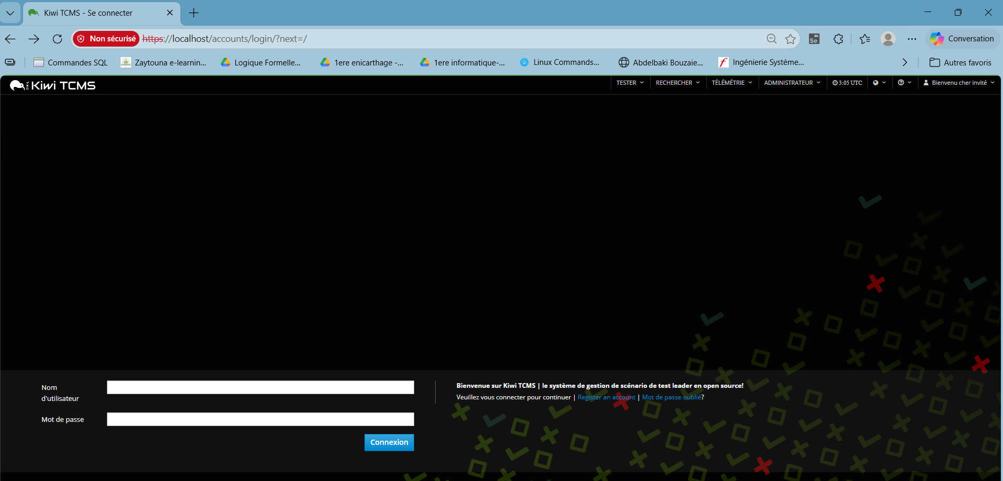
Figure 1 — Page de connexion de Kiwi TCMS
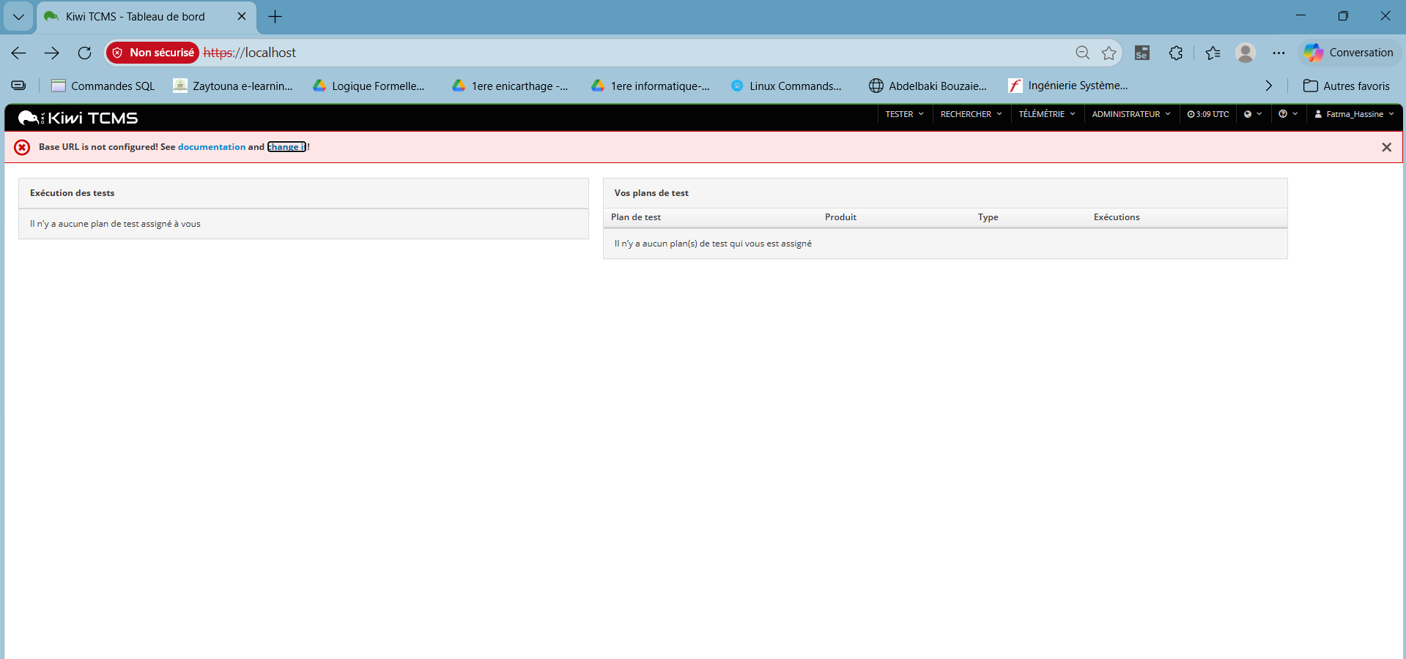
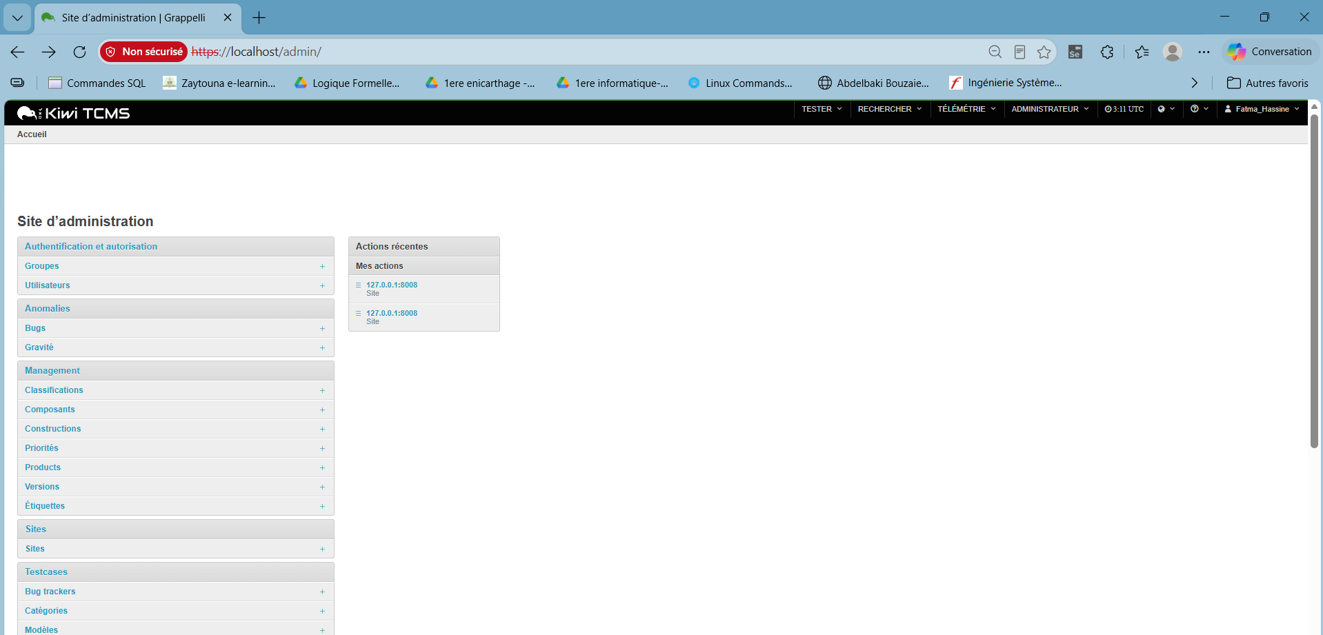
Figure 2 — Tableau de bord principal après la première connexion

6. Intégration des exigences du projet dans l'outil

6.1 Création du produit et des versions
Dans le menu Administration → Products, créer un produit nommé PFETracker, puis définir une version par jalon du projet (par exemple v1.0). Créer ensuite une Classification par module fonctionnel afin de refléter l'organisation réelle du système :
— Module 1 - Administration
— Module 2 - Suivi du PFE
— Module 3 - Communication & pilotage
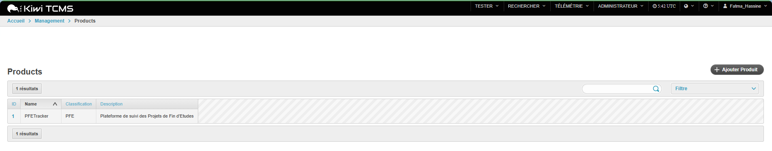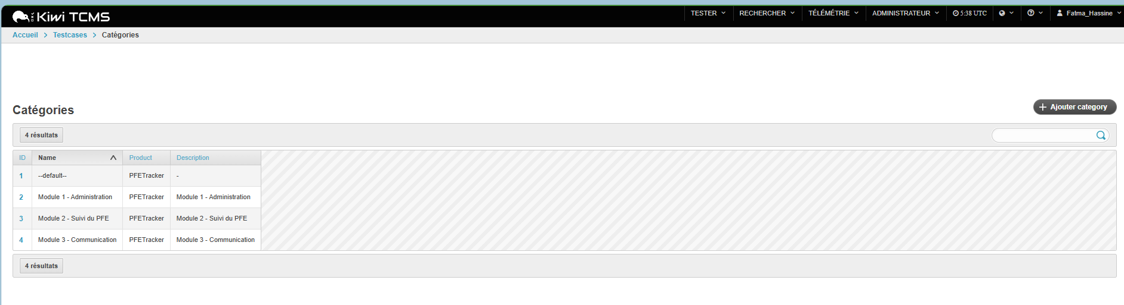
Figure 3 — Création du produit et de ses classifications

6.2 Catalogue complet des exigences fonctionnelles
Ce catalogue recense 68 exigences issues du cahier des charges mis à jour du projet (document dédié « Cahier des charges - PFETracker », version 2.0), vérifiées une à une par rapport à l’implémentation réelle, organisées par module puis par sous-thème fonctionnel. C'est ce catalogue, et non quelques exemples isolés, qui doit être intégralement retranscrit en cas de test dans Kiwi TCMS pour garantir une couverture complète.
Module 1 — Administration
1.1 Authentification et sécurité
1.Le système doit permettre à un utilisateur de s'inscrire
2.Le système doit permettre à un utilisateur de se connecter et de recevoir un jeton JWT
3.Le système doit permettre de rafraîchir un jeton JWT expiré via un refresh token, avec rotation de ce dernier à chaque rafraîchissement
4.Le système doit permettre à un utilisateur connecté de se déconnecter en révoquant son refresh token
5.Le système doit permettre de demander puis d'effectuer une réinitialisation de mot de passe par email
6.Le système doit permettre à un utilisateur connecté de changer son mot de passe
7.Le système doit limiter le nombre de tentatives de connexion (10/min) et d'inscription (5/min) par IP pour prévenir la force brute
8.Un compte étudiant ou encadrant nouvellement créé doit rester inactif jusqu'à validation explicite du chef de département
1.2 Gestion des comptes utilisateurs
9.Le système doit permettre à un utilisateur de consulter et mettre à jour son propre profil
10.Le système doit permettre à un chef de département ou un directeur de consulter le profil d'un utilisateur par ID
11.Le système doit permettre à un administrateur de créer, supprimer, activer/désactiver, déverrouiller, réinitialiser le mot de passe et changer le rôle d'un compte
12.Le système doit permettre à un administrateur de lister tous les comptes, filtrables par rôle, ou les comptes verrouillés
1.3 Gestion des départements
13.Le système doit permettre à un administrateur de créer, modifier, supprimer et lister les départements, et d'y assigner un chef
14.Le système doit isoler strictement les données entre départements : un chef ne peut agir que sur son propre département, même si l'ID est manipulé dans l'URL
15.Le système doit permettre à un chef de département de consulter et valider/refuser (avec motif) les comptes en attente de son département
16.Le système doit permettre à un chef de département de gérer les comptes de son département (activation, déverrouillage, réinitialisation mot de passe, changement de département)
17.Le système doit permettre à un chef de département de consulter la charge de travail de chaque encadrant et de configurer une limite maximale d'étudiants par encadrant
18.Le système doit permettre à un chef de département de régénérer le code d'identification d'un encadrant
1.4 Affectation étudiant–encadrant
19.Le système doit permettre d'affecter, forcer l'affectation, réaffecter ou rompre l'affectation entre un étudiant et un encadrant
20.Le système doit permettre à un directeur des stages de transférer un étudiant vers un autre département
21.Le système doit déclencher une vérification et une affectation automatique des étudiants non affectés après un délai de 21 jours
22.Le système doit permettre d'importer en masse les affectations encadrant–étudiant depuis un fichier Excel/CSV
23.Le système doit identifier les étudiants non affectés ou « orphelins »
1.5 Suivi des stages
24.Le système doit permettre de lister les étudiants en stage, ceux en alerte, et les encadrants disponibles
25.Le système doit signaler les stages proches de l'expiration et les stages expirés
26.Le système doit fournir un tableau de bord dédié au service des stages, au directeur et à l'administrateur
1.6 Export de rapports
27.Le système doit permettre au directeur des stages d'exporter un rapport global au format Excel et PDF
28.Le système doit permettre à un chef de département d'exporter le rapport de son département au format Excel et PDF
1.7 Journalisation, audit et système
29.Le système doit permettre à un chef de département de consulter les journaux d'audit des utilisateurs de son département
30.Le système doit permettre à un administrateur de consulter l'ensemble des journaux d'audit et de réinitialiser le système
31.Le traitement de l'envoi d'email doit être asynchrone et ne jamais bloquer la réponse API (cible < 2s)
1.8 Notifications
32.Le système doit permettre à un utilisateur de consulter ses notifications et de les marquer comme lues, individuellement ou toutes à la fois
Le mécanisme d'invitation par code (InvitationController) est désactivé dans le code (routes commentées) — non retenu comme exigence active.
Module 2 — Suivi du PFE
2.1 Gestion des PFE
33.Le système doit permettre de créer un PFE, générant automatiquement 6 jalons par défaut
34.Le système doit retourner les PFE visibles selon le rôle : ses PFE pour l'étudiant, ceux encadrés pour l'encadrant, tous pour l'administration
35.Le système doit permettre de consulter, mettre à jour et valider/refuser la fiche projet d'un PFE
36.Le système doit générer un rapport hebdomadaire par encadrant, consultable dans le tableau de bord et envoyé par email chaque lundi
37.Le système doit permettre d'importer en masse des sujets/affectations de PFE depuis un fichier
2.2 Sprints
38.Le système doit permettre de créer, lister et consulter les sprints d'un PFE
39.Le système doit permettre à l'étudiant de soumettre le bilan de son sprint, et à l'encadrant de le valider ou le refuser
40.Le système doit permettre de clôturer un sprint
41.Un sprint doit suivre un cycle de statuts : planifié → en cours → bilan soumis → validé → clôturé
2.3 Jalons
42.Le système doit permettre de créer un ou plusieurs jalons pour un PFE, de les lister, consulter et modifier
43.Un jalon doit suivre un statut parmi : non démarré, en cours, terminé
2.4 Tâches et sous-tâches
44.Le système doit permettre de créer une tâche rattachée à un jalon, de la lister par jalon ou par PFE, et de la consulter
45.Le système doit permettre de changer le statut d'une tâche selon le cycle : non démarrée → en cours → soumise → validée / à corriger / annulée
46.Le système doit permettre de créer une sous-tâche et de basculer son état fait/non fait
47.Le système doit conserver un historique des changements de statut d'une tâche
48.Chaque tâche doit pouvoir recevoir une priorité : basse, normale, haute, critique
2.5 Livrables
49.Le système doit permettre d'uploader et de lister des livrables rattachés à une tâche ou à un jalon
2.6 Assistance et détection intelligente (IA)
50.Le système doit générer des suggestions (tâches, user stories, spécifications) via un assistant IA génératif, et permettre de les ajouter individuellement ou en bloc comme tâches réelles
51.Le système doit détecter automatiquement chaque nuit à 2h00 : tâches en retard, jalons en retard, stagnation étudiant (seuil configurable), PFE à risque, sprint non clôturé (§5.7, §5.7.1)
52.Le système doit permettre de consulter les alertes actives d'un PFE, de les résoudre, et de déclencher manuellement la détection
Module 3 — Communication & pilotage
3.1 Messagerie
53.Le système doit permettre d'envoyer un message privé dans une conversation liée à un PFE
54.Le système doit permettre de consulter une conversation paginée, de la filtrer par plage de dates, et d'y rechercher par mot-clé
55.Le système doit permettre de rechercher un mot-clé dans l'ensemble des messages d'un PFE
56.Le système doit permettre de consulter les messages non lus, leur nombre, et de les marquer comme lus individuellement ou en lot
57.Le système doit archiver automatiquement les messages d'un PFE clôturé/suspendu/soutenu, ainsi que les messages de plus de 90 jours
3.2 Réunions et intégration Google Calendar/Meet
58.Le système doit permettre de créer une réunion avec génération automatique d'un lien Google Meet
59.Le système doit permettre d'accepter/refuser une invitation, de modifier ou d'annuler une réunion
60.Le système doit permettre de consulter une réunion, les réunions d'un PFE (paginées), ou les réunions à venir de l'utilisateur
61.Le système doit permettre d'ajouter un compte-rendu à une réunion
62.Le système doit permettre à un utilisateur d'autoriser, révoquer et consulter le statut de l'accès OAuth2 à son Google Calendar
63.En cas d'échec de génération d'un lien Meet (accès Google non autorisé), le système doit basculer automatiquement sur un lien de secours
3.3 Commentaires
64.Le système doit permettre d'ajouter un commentaire sur une tâche avec support des mentions « @ », de les lister (paginés ou non) et d'en compter le nombre
3.4 Notifications
65.Le système doit permettre de consulter les notifications paginées, un centre limité aux 30 dernières, et les notifications non lues avec leur compteur
66.Le système doit permettre de marquer une, plusieurs ou toutes les notifications comme lues (y compris automatiquement lors du clic sur l'action associée), et de les supprimer
67.Le système doit permettre à chaque utilisateur de configurer ses préférences de notification par canal (email, in-app, websocket) et par type d'événement
3.5 Tableaux de bord par rôle
68.Le système doit fournir un tableau de bord dédié pour chaque rôle : étudiant, encadrant, chef de département, directeur des stages

Synthèse — les exigences essentielles à couvrir en priorité
Le tableau ci-dessous présente une sélection de 24 exigences prioritaires et représentatives, une par fonctionnalité clé de chaque module. Le catalogue complet des 68 exigences, pour une couverture exhaustive, figure ci-dessus à titre de référence détaillée.
Réf | Module | Exigence essentielle
1 | Module 1 | Inscription avec email institutionnel, mot de passe temporaire envoyé par email
8 | Module 1 | Compte étudiant et encadrant en attente de validation par le responsable de département
2-3 | Module 1 | Connexion sécurisée par JWT avec rafraîchissement automatique du jeton
14 | Module 1 | Isolation stricte des données entre départements
19,22 | Module 1 | Affectation encadrant-étudiant manuelle ou par import en masse
27-28 | Module 1 | Export des indicateurs (département et global) en Excel et PDF
29-30 | Module 1 | Journalisation des actions sensibles (connexion, validation, affectation)
32 | Module 1 | Centre de notifications avec marquage lu/non lu
33 | Module 2 | Création automatique du PFE avec ses 6 jalons
35 | Module 2 | Validation de la fiche projet par l'encadrant
36 | Module 2 | Rapport hebdomadaire automatique par encadrant
41 | Module 2 | Cycle de statuts contrôlé d'un sprint
45,47 | Module 2 | Cycle de vie d'une tâche avec historique des changements
49 | Module 2 | Livrables versionnés (aucune version écrasée)
50 | Module 2 | Suggestions de tâches générées par IA
51 | Module 2 | Détection automatique nocturne des retards et de la stagnation
53-54 | Module 3 | Messagerie privée liée au PFE, avec recherche
57 | Module 3 | Archivage automatique des messages à la clôture du PFE
58,63 | Module 3 | Génération automatique d'un lien Google Meet, avec lien de secours
61 | Module 3 | Compte-rendu de réunion consultable après coup
64 | Module 3 | Commentaires de tâches avec mentions
65-66 | Module 3 | Centre de notifications avec marquage individuel ou global
67 | Module 3 | Préférences de notification configurables par canal et par type
68 | Module 3 | Tableau de bord dédié pour chaque rôle

6.3 Guide pas-à-pas : introduire une exigence dans Kiwi TCMS
Cette section détaille, étape par étape, comment transformer une exigence du catalogue en cas de test exploitable dans Kiwi TCMS.
Une exigence décrit ce que le système doit faire. Un cas de test décrit comment vérifier concrètement que cette exigence fonctionne. Créer un cas de test dans Kiwi TCMS, c'est donc la façon pratique d'introduire une exigence dans l'outil : on n'y recopie pas l'exigence telle quelle, on écrit la procédure qui permet de la vérifier.
Étape 1 — Retrouver le produit et la classification
Ouvrir le produit PFETracker dans Kiwi TCMS, puis choisir la catégorie correspondant au module concerné par l’exigence (Module 1, 2 ou 3).
Étape 2 — Créer le cas de test
Cliquer sur « Nouveau cas de test ». Remplir 4 champs simples : le titre (l'exigence reformulée en une action à vérifier), la catégorie (le module concerné), les étapes à suivre pour tester, et le résultat attendu si tout fonctionne. Ajouter en note le numéro de l'exigence d'origine (ex. n°14) pour garder le lien avec le catalogue.

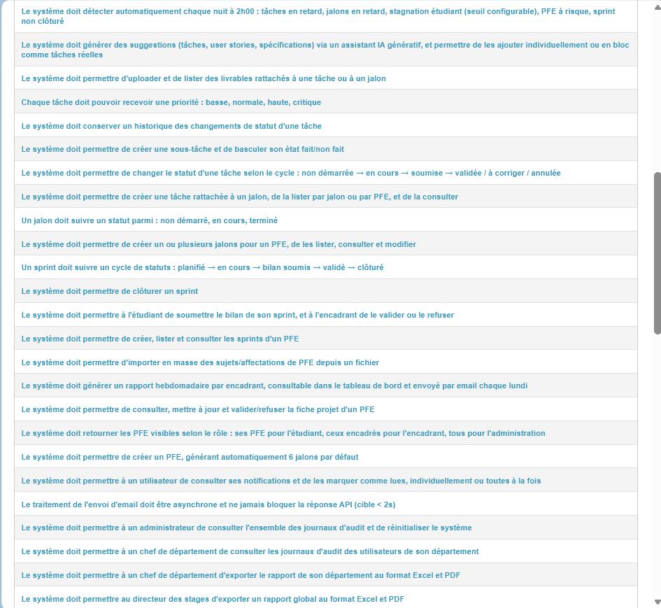
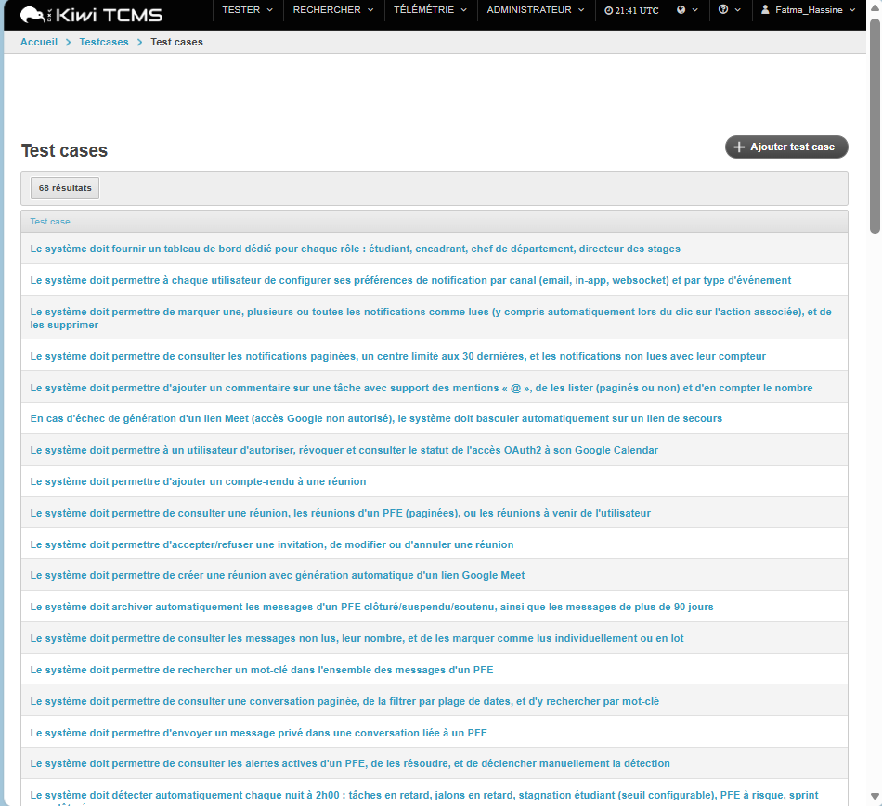

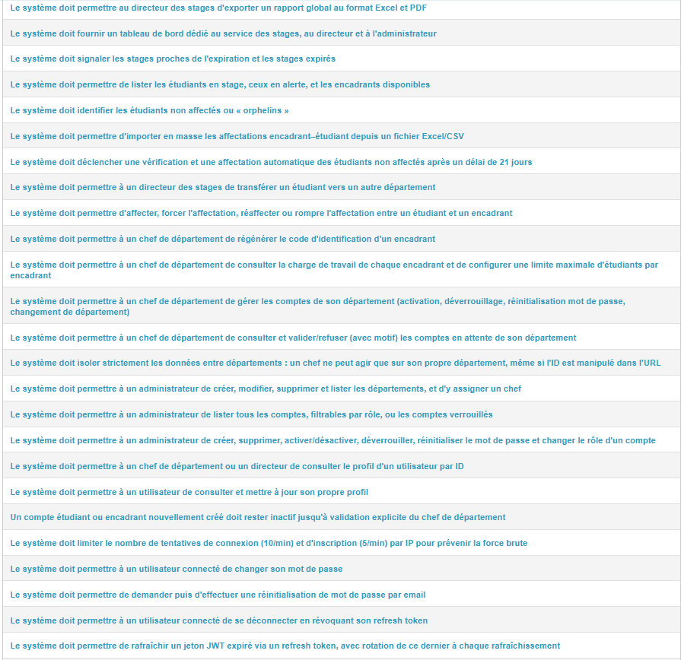
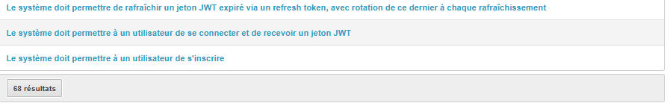

Figure 5 — Cas de test créés dans Kiwi TCMS à partir du catalogue d'exigences

6.4 Plans de test : niveaux, types et modèle de plan
Une fois les 68 exigences introduites dans Kiwi TCMS sous forme de cas de test, elles sont regroupées dans des plans de test. Cette section présente l'organisation des plans (niveaux et types), le modèle de plan utilisé et son application aux quatre plans.
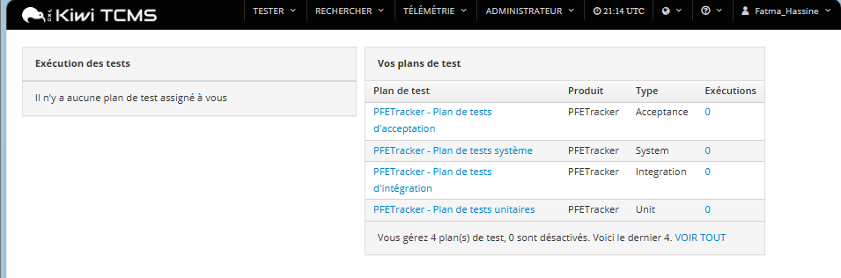

Organisation par niveaux et par types
Les plans sont organisés par niveau de test. Un même cas de test peut appartenir à plusieurs plans, car une même exigence peut être vérifiée à plusieurs niveaux. Les types de test sont représentés par des étiquettes (tags) posées sur les cas de test.
Plan unitaire (8 cas) : exigences n°3, 7, 41, 43, 45, 48, 63 et 67, soit des règles et calculs vérifiables isolément.
Plan d'intégration (9 cas) : exigences n°31, 36, 50, 51, 57, 58, 62, 63 et 67, soit des échanges entre modules ou avec un service externe.
Plan système (68 cas) : l'ensemble des exigences n°1 à 68, vérifiées de bout en bout.
Plan d'acceptation (11 cas) : les exigences critiques de priorité P1 (n°2, 3, 4, 7, 8, 14, 33, 45, 51, 58 et 63), également rejouées comme suite de non-régression.
Types de test : fonctionnel (68 cas), non-fonctionnel (2 cas : n°7 et 31), structurel (6 cas : n°41, 43, 45, 48, 63 et 67), lié aux changements (11 cas, les exigences P1) et maintenance (3 cas : n°29, 30 et 51).
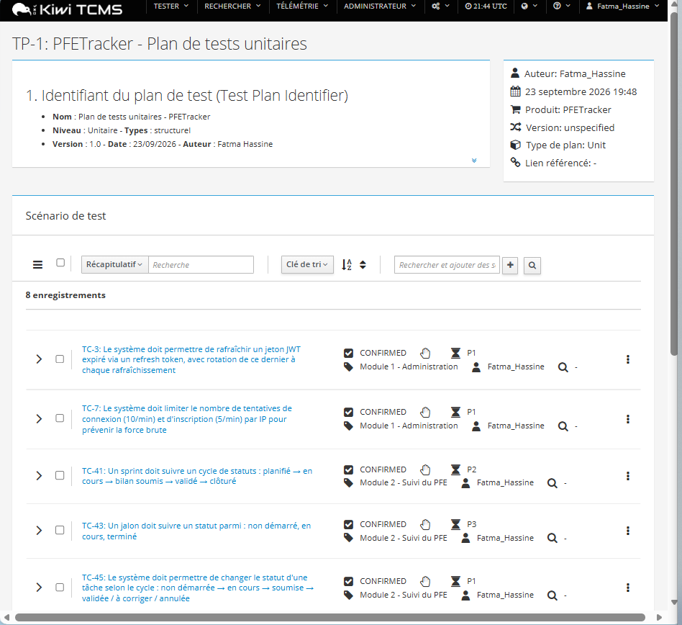
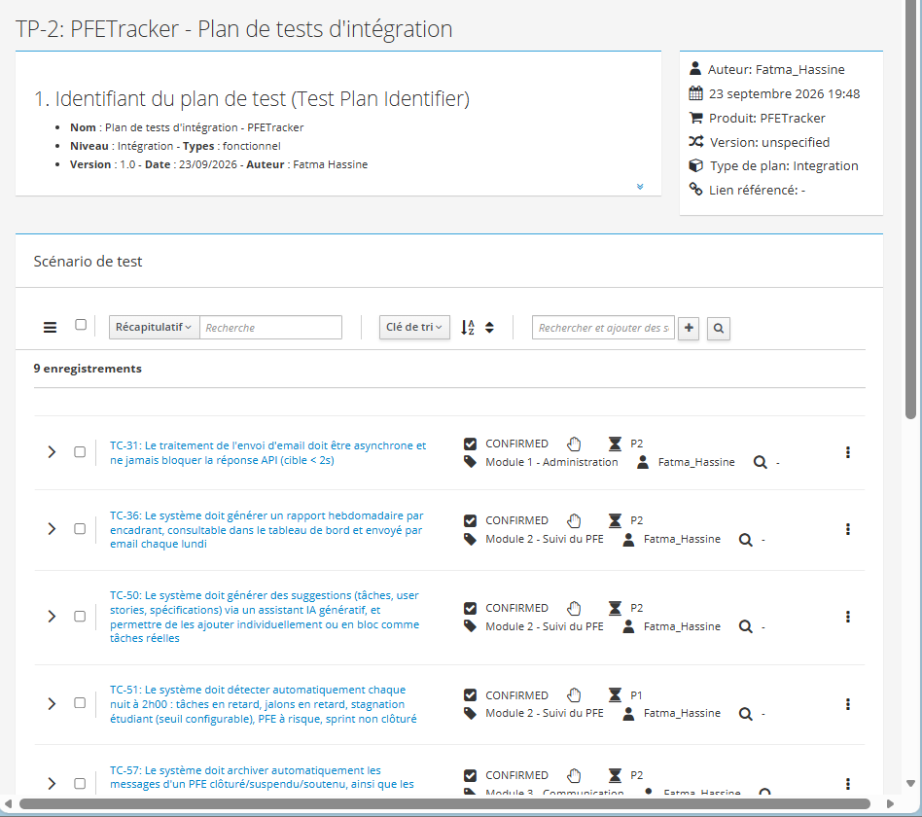
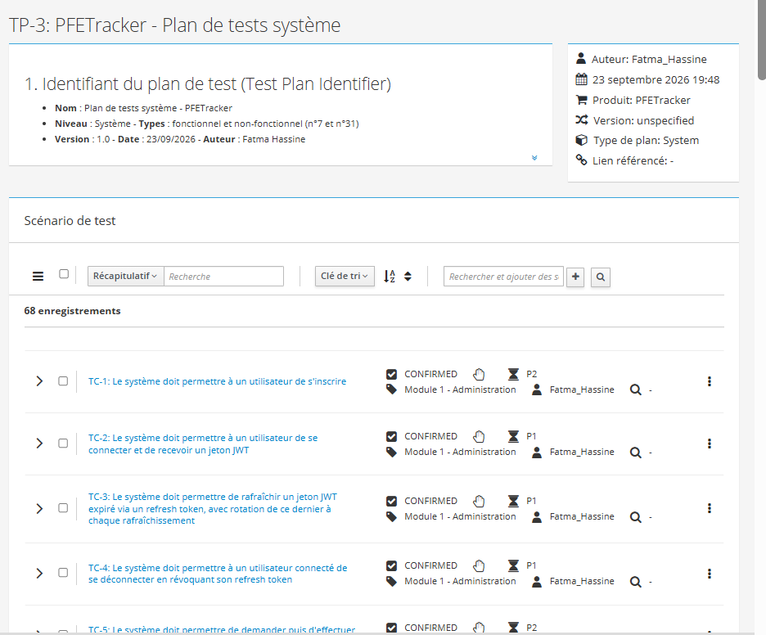
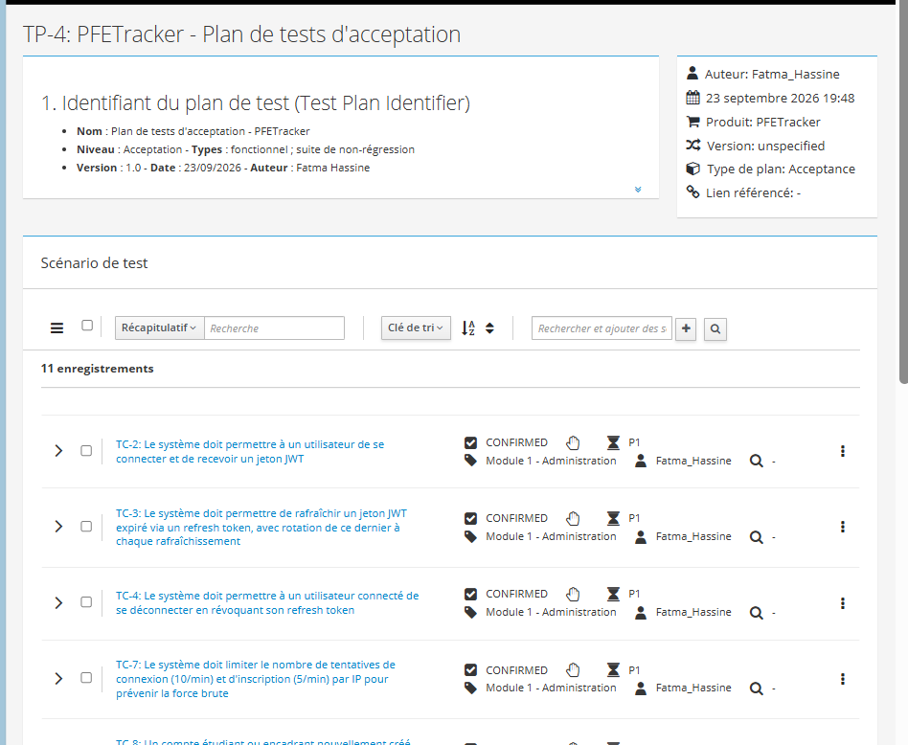
Figure 6 —Les plans de test dans Kiwi TCMS

Documentation de chaque plan
Chaque plan de test a sa propre documentation, rédigée en français à partir d'un modèle unique : le « Test Plan Template (IEEE 829-1998 Format) », extrait d'un document de Software Quality Engineering (version 7.0, 2001) et diffusé par l'université CSUN (California State University, Northridge) : https://www.ecs.csun.edu/~rlingard/comp480/TestPlanTemplate.pdf. Ce modèle comporte 16 sections : identifiant du plan de test, introduction, éléments à tester, fonctionnalités à tester, fonctionnalités à ne pas tester, approche, critères de réussite / échec, critères de suspension et de reprise, livrables, tâches de test, besoins en environnement, responsabilités, besoins en personnel et en formation, planning, risques et plans de secours, approbations.
Le résultat est un document Word par plan, rangé dans le dossier Plans_de_test du projet :
Plan de tests unitaires (Plan_de_tests_unitaires_PFETracker.docx) : 8 exigences.
Plan de tests d'intégration (Plan_de_tests_integration_PFETracker.docx) : 9 exigences.
Plan de tests système (Plan_de_tests_systeme_PFETracker.docx) : 68 exigences.
Plan de tests d'acceptation (Plan_de_tests_acceptation_PFETracker.docx) : 11 exigences.
Chaque document reprend les 16 sections du modèle, avec la liste des exigences testées et leur niveau de risque (élevé, moyen ou faible, selon la priorité P1, P2 ou P3), les critères de réussite, les responsabilités par module, le planning, les risques et les approbations. Les noms des testeurs, les dates, le numéro de version testée et les signatures restent à compléter.
Documentation jointe à chaque plan dans Kiwi TCMS
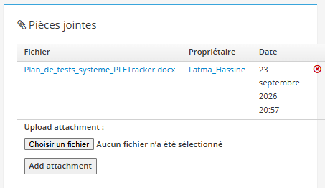
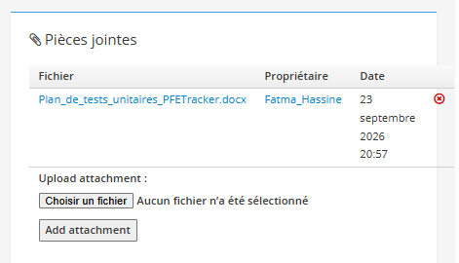
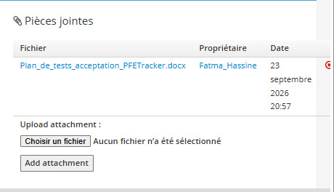
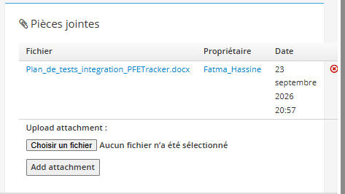
Chaque document est joint au plan correspondant dans Kiwi TCMS, dans les pièces jointes du plan. La description du plan reprend aussi les 16 sections du modèle, afin de les consulter directement dans l'outil.
Figure 7 — Documentation jointe à un plan de test dans Kiwi TCMS

7. Conclusion
L'étude comparée de huit outils de gestion des tests a permis d'identifier Kiwi TCMS comme la solution la plus adaptée au contexte du projet PFETracker : gratuite, autonome (sans dépendance à Jira), légère à déployer, activement maintenue, et dotée d'une API permettant de relier directement les tests automatisés aux exigences du cahier des charges. Sa mise en place — détaillée dans ce rapport, de l'installation via Docker jusqu'à la structuration des cas de test par module — fournit une base méthodologique solide pour garantir la traçabilité et la non-régression tout au long du développement du projet.

